Мартынов Д.А.

МПИ-20-4-2

Лабораторная работа 4

В работе производится разработка архитектуры сверточной нейронной сети для решения задачи классификации изображений из датасета CIFAR-10. После обучения на CIFAR-10 сеть продолжает обучаться на обновленном датасете, в который добавлены классы из суперкласса insects (насекомые) датасета CIFAR-100. Метрики качества предсказаний для обучающего и тестового множества, а также матрица ошибок представлены в конце отчета.

***Перекрестная энтропия (cross entropy)*** ***-*** оценка разницы между двумя распределениями случайных величин на заданном наборе случаев. Считается она по формуле $H\left(p,q\right)= -\sum_{x}{p\left(x\right)logq(x)}$. Зачастую используется вместе с принципом ***one hot encoding***, при котором предсказание сети (ответ) кодируется распределением вероятностей принадлежности элемента каждому классу датасета.

**Архитектура сверточной нейронной сети**

В архитектуре сети присутствуют сверточные слои, слои max pooling для уменьшения размерности, а также полносвязные слои. Функции активации на сверточных слоях и первом полносвязном слое – relu, на втором полносвязном – softmax. В модели присутствует оптимизатор, который минимизирует перекрестную энтропию. Подробнее архитектура сети описана на картинке ниже:

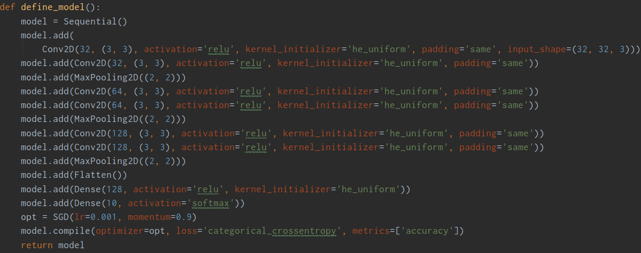

**Обучение модели**В силу того, что процесс обучения занимает много времени и относительно затратный в плане ресурсов ПК, обучение состояло из 100 итераций (не больше). В этом случае весь процесс обучения (один запуск) занимает ~ 5-6 часов. Точность обучения и функция потерь представлены на графиках:

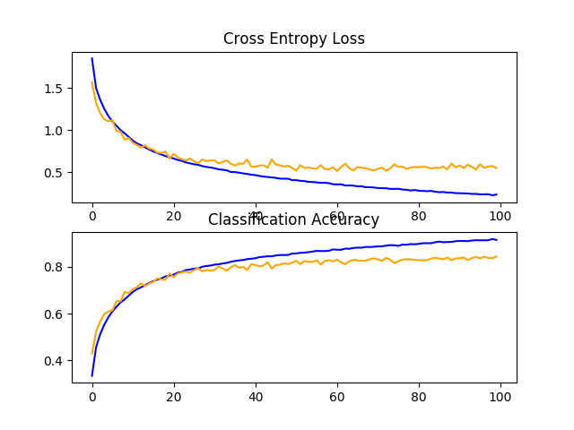

По графику видно, что улучшение точности предсказаний на валидационном множестве (оранжевым) останавливается на отметке ~ 80%, а точность на обучающем множестве (синим) составила ~85% (84.47). Так как зависимость улучшения результата от нагрузки на ПК не линейна, дальнейшее усложнение сети и увеличение количества итераций обучения с целью улучшить результат не проводилось.

**Сравнение результатов**

Похожую структуру сети использовал автор статьи Image Classification using Convolutional Neural Networks in Keras (URL: <https://www.learnopencv.com/image-classification-using-convolutional-neural-networks-in-keras/>). Результаты, полученные автором статьи представлены на графиках:

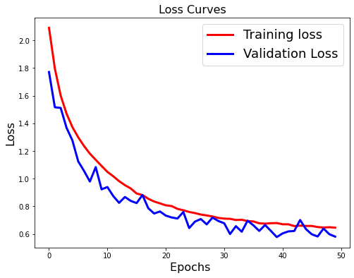

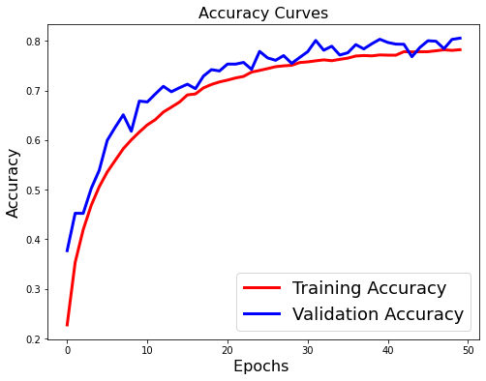

**Обучение на обновленном датасете (CIFAR10 + CIFAR100.insects)**

К датасету CIFAR-10 был добавлен суперкласс насекомые из датасета CIFAR-100, а значит всего в датасете теперь 15 классов. Структура нейронной сети осталась прежней, за исключением изменений в последнем полносвязном слое: в нем поменялось количество нейронов с 10 на 15, чтобы соответствовать количеству классов.

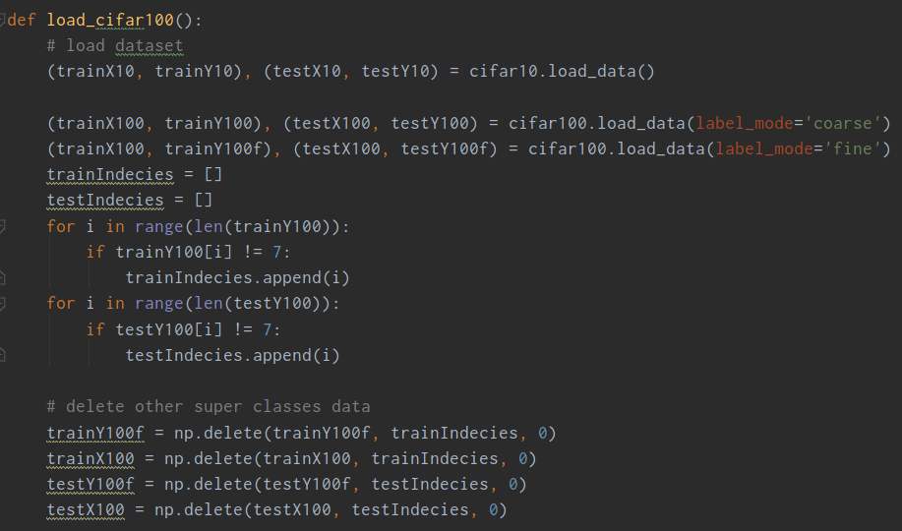

Для уменьшения времени обучения, само обучение было ограничено 50 итерациями, что несомненно привело к ухудшению точности, зато процесс обучения не занял половину дня (что намного важнее, во время процесса настройки сети). Для обучения финального варианта сети несомненно стоит увеличить количество итераций. Графики изменения точности и функции потерь представлены ниже:

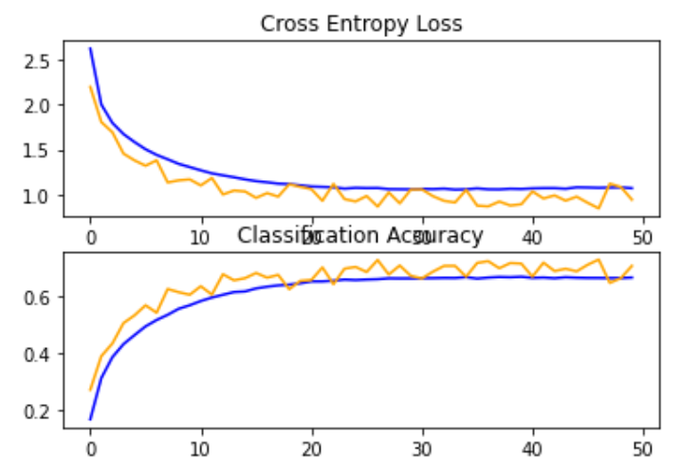

**Сравнение результатов классификации CIFAR-10 и CIFAR-10 + CIFAR-100.insects**

Метрики качества (precision, recall, f1-score, accuracy и матрица ошибок соответственно):

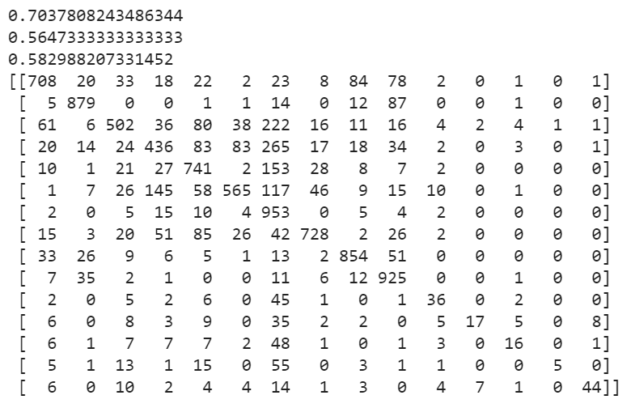

Метрики качества по завершению обучения для обучающего и тестового множества соответственно:

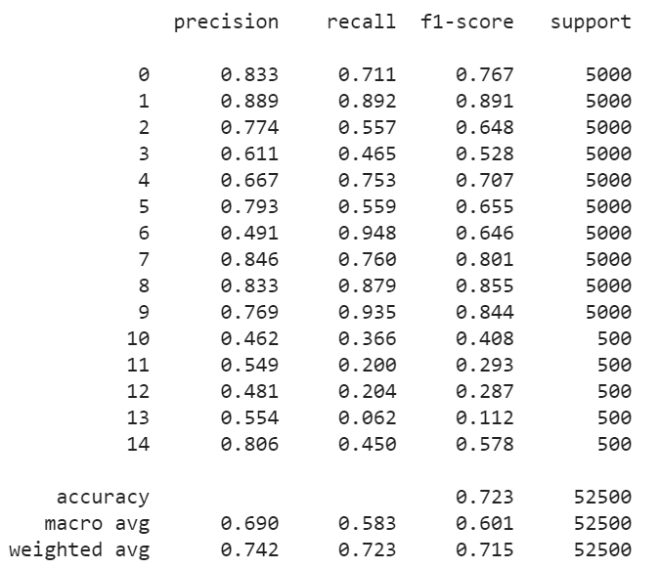

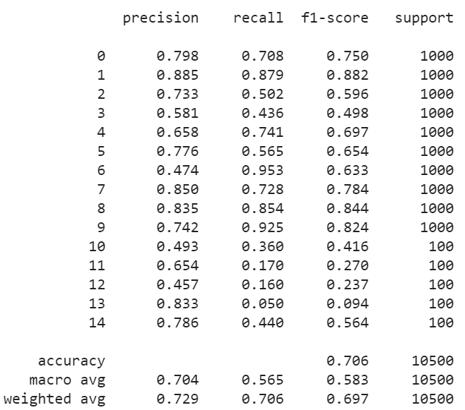

Качество предсказаний снизилось. Связано это как с ростом классов, так и с уменьшением количества итераций обучения. Для ознакомления с процессом разработки структуры сверточной нейронной сети полученных результатов достаточно, а вот для написания рабочей сети количество итераций стоит увеличить, а структуру сети можно продолжить усложнять, как было сказано ранее.